Obec Česká Metuje

Nařízení obce č. 1/2019,

o zákazu podomního a pochůzkového prodeje na území obce

Zastupitelstvo obce Česká Metuje se na svém zasedání dne 12. 12. 2020 usnesením č. 35 usneslo vydat na základě ustanovení 18 odst. 4 zákona č. 455/1991 Sb., o živnostenském podnikání (živnostenský zákon), ve znění pozdějších předpisů, a v souladu s ustanovením Il odst. l, 84 odst. 3 a 102 odst. 4 ve spojení s odst. 2 písm. d) zákona č. 128/2000 Sb., o obcích (obecní zřízení), ve znění pozdějších předpisů, toto nařízení:

čl. 1

Úvodní ustanovení

1. Předmětem tohoto nařízení obce (dále jen „nařízení”) je stanovit, které formy nabídky a prodeje zboží (dále jen „prodej zboží”) nebo nabídky a poskytování služeb (dále jen „poskytování služeb”) prováděné mimo provozovnu určenou k tomuto účelu rozhodnutím, opatřením nebo jiným úkonem vyžadovaným stavebním zákonem [1] ) jsou v obci Česká Metuje zakázány.
2. Účelem tohoto nařízení je nenarušování ochrany obydlí, zajištění veřejného pořádku



a zvýšení bezpečnosti obyvatel obce Česká Metuje.

čl. 2

Vymezení pojmů

Pro účely tohoto nařízení se vymezují pojmy:

l. Podomním prodejem se rozumí prodej zboží nebo poskytování služeb provozovaný bez pevného stanoviště obchůzkou jednotlivých bytů, domů, budov apod. bez předchozí objednávky.

2. Pochůzkovým prodejem se rozumí prodej zboží nebo poskytování služeb na veřejném prostranství s použitím přenosného nebo neseného zařízení (konstrukce, tyče, závěsného pultu, ze zavazadel, tašek a podobných zařízení) nebo přímo z ruky, přičemž není rozhodující, zda ten, kdo zboží nebo služby prodává či nabízí, se přemísťuje nebo postává na místě.

Zakázané formy prodeje zboží a poskytování služeb

Na území obce Česká Metuje se podomní prodej a pochůzkový prodej zakazují.

čl. 4

Závěrečná ustanovení

1. Porušení povinností stanovených tímto nařízením se postihuje podle zvláštních právních předpisů[2]).
2. Nabytím účinnosti tohoto nařízení se ruší nařízení obce Česká Metuje č. I/2015 0 zákazu podomního a pochůzkového prodeje na území obce.
3. Toto nařízení nabývá účinnosti dnem l. l. 2020

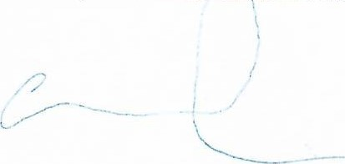Josef Cibulka Mgr. Lenka Rutarová 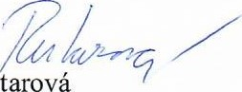starosta místostarostka

Vyvěšeno na úřední desce dne: 16. 12. 2019

Sejmuto z úřední desky dne: 1. 1. 2020

Současně zveřejněno na elektronické úřední desce.

1. ) Zákon č. 183/2006 Sb., o územním plánování a stavebním řádu (stavební zákon), ve znění pozdějších předpisů.
2. ) 4 odst. I zákona č. 251/2016 Sb., o některých přestupcích.